文档编号：【待人工确认】 版本号：V1.2
密 级：课程模拟使用
某自然博物馆智能运营中心建设项目
——应急管理子系统
需求确认书
（课程模拟候选版）
编制单位：【项目组/编制单位正式名称或组号待人工确认】
编 制：何思源（项目经理 PM / 总编）
技术审核：严宇（技术负责人 / 架构师）
合规审核：任俊强（需求 / 质量 / 合规负责人）
批 准：甲乙双方授权代表确认
编制日期：【正式签署日期待人工确认】

修订记录
版本 | 日期 | 修订章节 | 修订说明 | 编制/修订人
V0.1 | 【待人工确认】 | 全部 | 课程模拟候选版：确认MVP优先顺序、全项目边界和验收基线，待复核。 | 何思源（项目经理 PM / 总编）
V0.2 | 2026-09-12 | 第2—5章 | 按需求复核修正 MVP 范围、边界、指标与变更控制口径。 | 何思源
V1.0 | 2026-09-12 | 全文 | 通过技术与符合性复核并纳入第一关冻结成果。 | 何思源
V1.1 | 2026-09-13 | 封面及署名 | 完成正式交付物实名化和首轮格式规范化。 | 何思源
V1.2 | 2026-09-13 | 前置页、图 2-1、修订记录 | 按教学样例复核版式，分离修订记录与正文并补充可编辑 MVP 边界图。 | 何思源

注：MVP仅定义优先形成可验证闭环的顺序，不删除《用户需求书》的任何功能或验收要求。

1 目的与依据
本确认书用于确认本项目 MVP 的优先顺序、全项目范围边界、验收基线和变更控制。MVP 不是需求裁剪：全项目 39 条 FR 均须建立测试用例并在本期实施、验收。课程模拟甲方/招标人澄清仅解释歧义，原始需求书的明确强制要求优先。

2 MVP 核心功能范围（5 项）
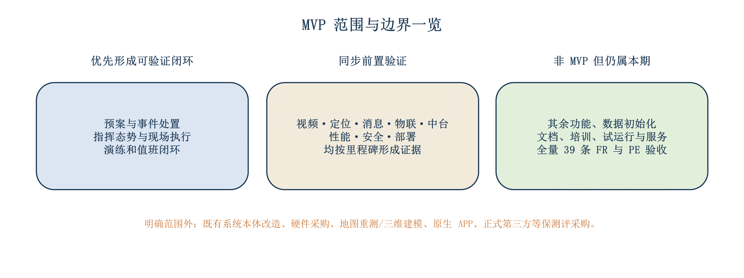
图 2-1 MVP范围与边界一览

说明：五项MVP定义优先闭环；非MVP功能仍按本期项目计划实施与验收。
选择原则为★条款优先、主业务闭环必需、高风险能力前置验证。每项均建立需求—设计—测试—结果—记录的双向追踪。
序号 | 核心功能 | 功能描述 | 对应需求条款 | 验收依据（可测指标）
MVP-1 | 数字预案与事件处置闭环 | 分层预案、流程、任务；Web/H5 事件发起、核实、启动、下发、反馈、关闭、调查和报告。 | FR-01.1★；FR-01.2★；FR-01.3★；FR-05.1★；FR-05.2★；FR-05.3★；FR-05.4★ | 完成接报—核实—启动—下发—反馈—关闭—评估—调查全流程；PE-01 ≤3秒，PE-02 ≤2秒，PE-03 ≤3分钟；时效与留痕可查。
MVP-2 | 指挥态势、视频与定位联动 | 事件动态、任务、人员位置、视频和物资站点一张图；实时调阅、录像检索/回放接口响应。 | FR-02.1★；FR-02.2★；FR-02.3★；FR-02.4；FR-10.1★；FR-11.3★ | PE-05 刷新≤2秒/次且不降低亚米级源精度；PE-06 首帧≤3秒；PE-08 ≤2秒；PE-10 综合安防≤30秒；物资站点图层可展示并钻取清单、数量和配置，展示结果与物资台账一致。
MVP-3 | 演练、移动执行与值班/物资现场闭环 | 月/季/年演练、任务、评估；移动上报、任务、演练、扫码打卡、物资盘点和打卡预警；以物资台账、临期提醒和盘点计划支撑移动盘点闭环。 | FR-03.3★；FR-03.4★；FR-04.1★；FR-04.2★；FR-04.3★；FR-06.1★；FR-06.2★；FR-06.3★；FR-06.4★；FR-08.1★；FR-08.2★；FR-08.4★；FR-08.5★；FR-08.6★ | 滚动六个月核验适用对象每半年至少一次，具备提醒、逾期/未达标、补演或整改、统计及追溯；物资台账增改查和临期提醒有效，盘点计划生成快照，移动端盘点后自动比对差异并完成复核更新；PE-04 ≥20路且到达率≥99%，PE-09 ≤1秒。
MVP-4 | 外部联动与中台业务适配 | 物联告警/客流、信息发布、统一身份/组织/权限/消息/工作流/文件/门户与应急业务衔接。 | FR-11.1★；FR-11.2★；FR-11.3★ | 完成物联告警转事件、消息推送、视频调阅、信息发布四类接口测试；视频、信息发布、物联网、中台端到端联动。
MVP-5 | 验收支撑、部署与安全质量门禁 | 接口文档、容器化部署、性能、安全、兼容及全量需求追踪。 | 需求书第4.2(3)、第7章、第8章、第10章；全量 FR/PE | PE-01—PE-12逐项实测；高危漏洞清零；核心模块单元测试≥70%；可用率≥99.5%；非乙方人员干净环境独立部署一次成功且≤2小时。

FR-02.3 整体为★；其中“宜支持关联历史录像回放”保留原始要求层级，回放的强制接口依据同时来自需求书第 8.1(1)及 FR-11.3。

3 MVP 范围边界

3.1 MVP 内
五个 MVP 优先形成“预案—事件—指挥—现场执行—评估改进”可验证闭环，并同步前置外部接口、性能和安全验证；MVP-2 纳入 FR-02.4 以闭合物资站点一张图，MVP-3 纳入 FR-03.3、FR-03.4 作为 FR-08.6 移动物资盘点的直接数据与流程依赖。待验证事项不表述为已验收。

3.2 非 MVP、但仍属于本期项目范围
FR-01.4、FR-03.1、FR-03.2、FR-07.1、FR-07.2、FR-07.3、FR-07.4、FR-07.5、FR-08.3、FR-09.1，以及相互依赖的配置、数据初始化、文档、培训、试运行和服务，仍须按项目计划实施、测试和验收。全量 39 条 FR 的用例、性能实测和验收证据不得因 MVP 分期而省略。

3.3 明确不属于本项目
既有视频、入侵报警、出入口控制、消防报警、广播、客流统计等系统本体建设或改造；相关硬件采购；机房/服务器/网络采购；政府应急平台专线工程；馆内地图重新测绘、从零三维建模或基础地图版权采购；独立原生 Android/iOS APP；正式第三方等保测评采购。范围外不免除本项目的软件接口适配、联调、容错、降级、验证和交付责任。

4 非功能验收基线、接口与澄清口径
全部 FR 建立测试用例、功能验收通过率 100%；PE-01—PE-12在部署环境逐项实测且全部达标；视频、信息发布、物联网、中台完成端到端联动；至少一次模拟突发事件全流程联合演练；高危漏洞清零；非乙方人员按手册在干净环境独立部署且一次成功。
• DEC-001：既有视频负责录像产生、存储及不低于30天保存；本项目负责接入、实时调阅、回放和验证，不新建存储。
• DEC-002：甲方提供定位基础设施、源数据和验收条件；本项目负责接口、关联、楼层/坐标映射、展示和刷新，不降低源精度。
• DEC-003：门禁按“应支持”执行，经授权确认、服从安全联锁，失败告警并人工降级。
• DEC-004：甲方提供统一消息通道及条件；本项目负责调用、编排、并行、重试、回执、留痕、降级和正常通道验证。
• DEC-005：复用统一中台通用能力，本项目只做应急业务适配。
• DEC-006：甲方提供合法地图/服务，本项目负责加载、兼容、点位、坐标拾取和叠加。
• DEC-007：采用 H5 嵌入既有智慧管理 APP，不另做原生 APP。
• DEC-008：甲方提供私有环境和基础资源；本项目完成软件部署和容器化交付。
• DEC-009：甲方提供源数据并确认业务正确性；本项目完成模板、映射、清洗、导入与技术校验。
• DEC-010：甲方提供接口资料、账号、环境和窗口；本项目逐接口适配、联调、容错、降级、验证，视频和消息 M2 前连通。
• DEC-011：本项目负责应用侧相关要求及高危清零；甲方负责最终定级/备案及测评组织。
• DEC-012：项目和甲方使用课程匿名名称。
表 4-1 非功能验收与责任基线
类别 | 验收基线与可判定证据
性能 | PE-01≤3秒；PE-02≤2秒；PE-03≤3分钟；PE-04≥20路、≥99%；PE-05≤2秒/次、亚米级；PE-06≤3秒；PE-07的95%请求≤3秒；PE-08≤2秒；PE-09≤1秒；PE-10安防≤30秒、应急信息≤60秒；PE-11≥100；PE-12≤5秒。
可靠性与安全 | 试运行可用率≥99.5%（计划内维护除外）；核心模块单元测试覆盖率≥70%；高危漏洞为0。
部署与兼容 | 容器化一键部署；干净环境至可访问≤2小时；非乙方人员按手册独立部署一次成功。
接口责任 | 甲方提供既有系统、资料、账号、环境、合法数据和协调窗口；乙方负责适配、联调、容错、降级、验证和交付。

5 变更控制
MVP、验收指标、范围或责任变化时，提出方应书面说明原因、影响范围、替代方案以及对进度、质量、费用和风险的影响；甲乙双方授权代表书面评估和确认后，才可更新确认文件、追踪关系和版本。未经书面确认，不得直接修改已确认范围或验收基线。

6 签署
甲方（课程模拟）：某自然博物馆；授权代表：教师/评委代表【姓名待人工确认】。乙方项目经理：何思源；技术复核：严宇；合规复核：任俊强。甲乙双方实际签字/签章、正式签署日期和文档编号均待人工确认。
表 6-1 签署信息表
甲方（课程模拟）：某自然博物馆 | 乙方：项目组/编制单位【正式名称或组号待人工确认】
授权代表：教师/评委代表【姓名待人工确认】  签字/签章：【待人工确认】  日期：【待人工确认】 | 项目经理：何思源  技术复核：严宇  合规复核：任俊强  签字/签章：【待人工确认】  日期：【待人工确认】

